深圳实验学校高中部高三数学周末练习(17)（20151218）
实际完成时间： . 班级 学号 姓名 .
一、选择题（本大题共12小题，每小题5分，满分60分．）
1.平行于直线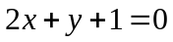且与圆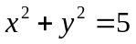相切的直线的方程是（ ）
A．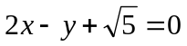或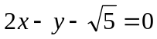 B. 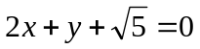或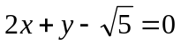
C. 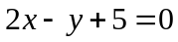或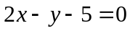 D. 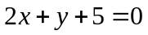或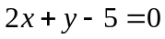
2.已知三点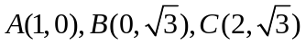,则△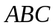外接圆的圆心到原点的距离为（ ）
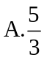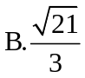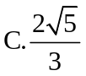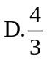
3.已知点A,B,C在圆上运动，且ABBC，若点P的坐标为（2，0），则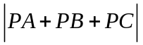 的最大值为（ ）
A.6 B.7 C.8 D.9
4.若双曲线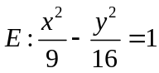 的左、右焦点分别为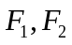，点在双曲线上，且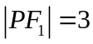，则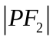 等于（ ）
A.11 B.9 C.5 D.3
5.过三点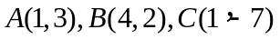的圆交于轴于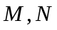两点，则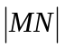=（ ）
A.2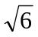 B.8 C.4 D.10
6.已知A，B为双曲线E的左，右顶点，点M在E上，∆ABM为等腰三角形，且顶角为120°，则E的离心率为（ ）
A.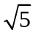 B.2 C.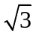 D.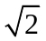
7.已知双曲线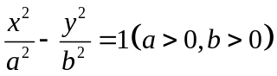 的一条渐近线过点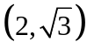 ，且双曲线的一个焦点在抛物线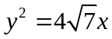 的准线上，则双曲线的方程为（ ）
A.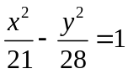 B.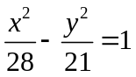 C.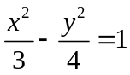 D.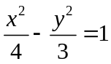
8.已知双曲线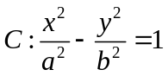满足彖件：（1）焦点为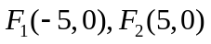；（2）离心率为，求得双曲线的方程为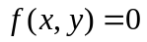. 若去掉条件（2），另加一个条件求得双曲线的方程仍为，则下列四个条件中，符合添加的条件共有（ ）
①双曲线上的任意点都满足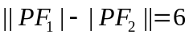；
②双曲线的虚轴长为4；
③双曲线的一个顶点与抛物线y²=6x的焦点重合；
④双曲线的渐近线方程为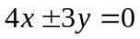.
A．1个 B．2个 C．3个 D．4个
9.已知F为双曲线C：x²－my²＝3m(m>0)的一个焦点，则点F到C的一条渐近线的距离为( )
A. B．3 C.m D．3m
10．已知抛物线C：y²＝8x的焦点为F，准线为l，P是l上一点，Q是直线PF与C的一个交点．若FP＝4FQ，则|QF|＝( )
A. B．3 C. D．2
11.已知为抛物线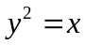的焦点，点，在该抛物线上且位于轴的两侧，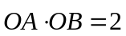（其中为坐标原点），则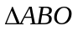与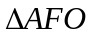面积之和的最小值是（ ）
A. B. C.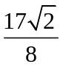 D.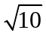
12.已知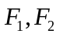是椭圆和双曲线的公共焦点，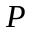是他们的一个公共点，且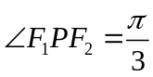,则椭圆和双曲线的离心率的倒数之和的最大值为（ ）
A.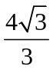 B.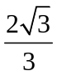 C.3 D.2
二、填空题（本大题共4小题，每小题5分，共20分．）
13.一个圆经过椭圆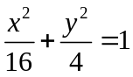的三个顶点，且圆心在轴上，则该圆的标准方程
为 .
14.已知是双曲线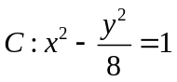的右焦点，P是C左支上一点，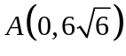 ，当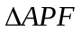周长最小时，该三角形的面积为 ．
15.平面直角坐标系中，双曲线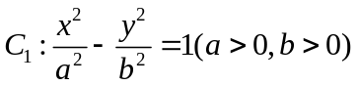的渐近线与抛物线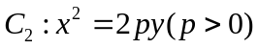交于点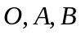，若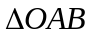的垂心为的焦点，则的离心率为 .
16. 在平面直角坐标系中，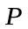为双曲线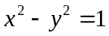右支上的一个动点。若点到直线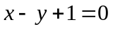的距离大于恒成立，则是实数的最大值为 [来源:学#科#网Z#
三、解答题（本大题共6小题，共70分．解答应写出文字说明、证明过程或演算步骤．）
17.已知椭圆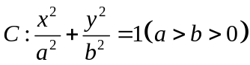 的离心率为,点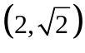在C上.
（1）求C的方程；
（2）直线不经过原点O,且不平行于坐标轴,与C有两个交点,线段中点为,证明：直线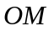的斜率与直线的斜率乘积为定值.

18.已知点P(2，2)，圆C：x²＋y²－8y＝0，过点P的动直线l与圆C交于A，B两点，线段AB的中点为M，O为坐标原点．
(1)求M的轨迹方程；
(2)当|OP|＝|OM|时，求l的方程及△POM的面积．

19已知椭圆＋＝1(a>b>0)的上顶点为B，左焦点为F，离心率为.
(1)求直线BF的斜率．
(2)设直线BF与椭圆交于点P(P异于点B)，过点B且垂直于BP的直线与椭圆交于点Q(Q异于点B)，直线PQ与y轴交于点M，|PM|＝λ|MQ|.
(i)求λ的值；
(ii)若|PM|sin∠BQP＝，求椭圆的方程．

20.已知椭圆：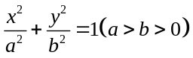的离心率为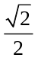，点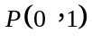和点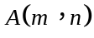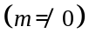都在椭圆上，直线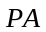交轴于点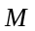．
（Ⅰ）求椭圆的方程，并求点的坐标（用，表示）；
（Ⅱ）设为原点，点与点关于轴对称，直线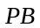交轴于点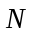．问：轴上是否存在点，使得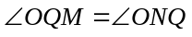？若存在，求点的坐标；若不存在，说明理由．

21.设椭圆E的方程为＋＝1(a>b>0)，点O为坐标原点，点A的坐标为(a，0)，点B的坐标为(0，b)，点M在线段AB上，满足|BM|＝2|MA|，直线OM的斜率为.
(1)求E的离心率e；
(2)设点C的坐标为(0，－b)，N为线段AC的中点，点N关于直线AB的对称点的纵坐标为，求E的方程．

22. 平面直角坐标系xOy中，已知椭圆C：＋＝1(a>b>0)的离心率为，左、右焦点分别是F₁，F₂.以F₁为圆心以3为半径的圆与以F₂为圆心以1为半径的圆相交，且交点在椭圆C上．
(1)求椭圆C的方程．
(2)设椭圆E：＋＝1，P为椭圆C上任意一点．过点P的直线y＝kx＋m交椭圆E于A，B两点，射线PO交椭圆E于点Q.
(i)求的值；
(ii)求△ABQ面积的最大值．

高三数学周末练习(17)参考答案
一、选择题（本大题共12小题，每小题5分，满分60分．）
1. D. 2. B 3. B 4.B 5.C 6. D 7. D 8. B 9.A.10．B 11. B 12. B
二、填空题（本大题共4小题，每小题5分，共20分．）
13.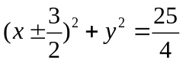 14.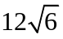 15.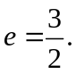 16.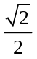
三、解答题（本大题共6小题，共70分．解答应写出文字说明、证明过程或演算步骤．）
17.（1）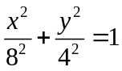（2）略
18.(1)圆C的方程可化为x²＋(y－4)²＝16，所以圆心为C(0，4)，半径为4.
设M(x，y)，则CM＝(x，y－4)，MP＝(2－x，2－y)．
由题设知CM·MP＝0，故x(2－x)＋(y－4)(2－y)＝0，即(x－1)²＋(y－3)²＝2.
由于点P在圆C的内部，所以M的轨迹方程是(x－1)²＋(y－3)²＝2.
(2)由(1)可知M的轨迹是以点N(1，3)为圆心，为半径的圆．
由于|OP|＝|OM|，故O在线段PM的垂直平分线上，又P在圆N上，从而ON⊥PM.
因为ON的斜率为3，所以直线l的斜率为－，故l的方程为y＝－x＋.
又|OM|＝|OP|＝2 ，O到直线l的距离为，故|PM|＝，所以△POM的面积为.
19. (1)设F(－c，0)．由已知离心率＝及a²＝b²＋c²，可得a＝c，b＝2c.
又因为B(0，b)，F(－c，0)，所以直线BF的斜率k＝＝＝2.
(2)设点P(x_{P}，y_{P})，Q(x_{Q}，y_{Q})，M(x_{M}，y_{M})．
(i)由(1)可得椭圆的方程为＋＝1，直线BF的方程为y＝2x＋2c.将直线方程与椭圆方程联立，消去y，整理得3x²＋5cx＝0，解得x_{P}＝－.
因为BQ⊥BP，所以直线BQ的方程为y＝－x＋2c，与椭圆方程联立，消去y，整理得21x²－40cx＝0，解得x_{Q}＝.又因为λ＝，且x_{M}＝0，可得λ＝＝＝.
(ii)由(i)知＝，所以＝＝，即|PQ|＝|PM|.又因为|PM|sin∠BQP＝，所以|BP|＝|PQ|sin∠BQP＝|PM|sin∠BQP＝.又因为y_{P}＝2x_{P}＋2c＝－c，所以|BP|＝＝c，因此c＝，得c＝1，所以椭圆的方程为＋＝1.
20.(1)由题意得解得a²＝2，故椭圆C的方程为＋y²＝1，
设M(x_{M}，0)．因为m≠0，所以－1<n<1.
直线PA的方程为y－1＝x，所以x_{M}＝，即M.
(2)因为点B与点A关于x轴对称，所以B(m，－n)，设N(x_{N}，0)，则x_{N}＝.
“存在点Q(0，y_{Q})使得∠OQM＝∠ONQ”等价于“存在点Q(0，y_{Q})使得＝”，即y_{Q}满足y＝|x_{M}||x_{N}|.因为x_{M}＝，x_{N}＝，＋n²＝1，
所以y＝|x_{M}||x_{N}|＝＝2.所以y_{Q}＝或y_{Q}＝－.
故在y轴上存在点Q，使得∠OQM＝∠ONQ，点Q的坐标为(0，)或(0，－)．
21(1)由题设条件知，点M的坐标为.又k_{OM}＝，所以＝，
进而得a＝b，c＝＝2b，故e＝＝.
(2)由题设条件和(1)的计算结果可得，直线AB的方程为＋＝1，点N的坐标为.
设点N关于直线AB的对称点S的坐标为，则线段NS的中点T的坐标为.又点T在直线AB上，且k_{NS}·k_{AB}＝－1，
从而有解得b＝3所以a＝3，故椭圆E的方程为＋＝1.
22.解：(1)由题意知2a＝4，则a＝2，又＝，a²－c²＝b²，可得b＝1，所以椭圆C的方程为＋y²＝1.
(2)由(1)知，椭圆E的方程为＋＝1，
(i)设P(x₀，y₀)，＝λ，由题意知Q(－λx₀，－λy₀)．因为＋y＝1，
且＋＝1，即＝1，所以λ＝2，即＝2.
(ii)设A(x₁，y₁)，B(x₂，y₂)．将y＝kx＋m代入椭圆E的方程，
可得(1＋4k²)x²＋8kmx＋4m²－16＝0，由Δ>0，可得m²<4＋16k²，①
则有x₁＋x₂＝－，x₁x₂＝，所以|x₁－x₂|＝.
因为直线y＝kx＋m与y轴交点的坐标为(0，m)，
所以△OAB的面积S＝|m||x₁－x₂|＝
＝＝2.
设＝t.
将y＝kx＋m代入椭圆C的方程，可得(1＋4k²)x²＋8kmx＋4m²－4＝0，
由Δ≥0，可得m²≤1＋4k².②
由①②可知0<t≤1，
因此S＝2＝2.
故S≤2，
当且仅当t＝1，即m²＝1＋4k²时，S取得最大值2，由(i)知，△ABQ的面积为3S，
所以△ABQ面积的最大值为6.

